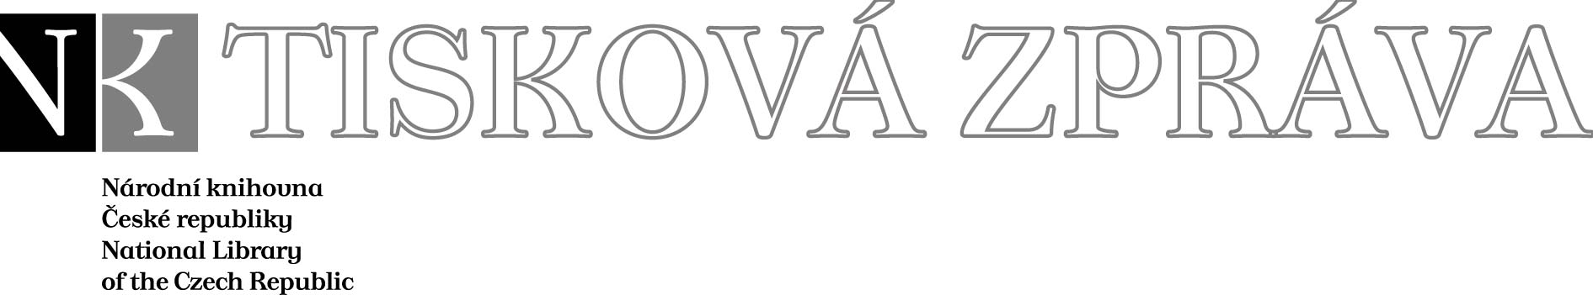
10. 1. 2008

Více najdete na www.nkp.cz a www.klementinum.cz <Pro novináře>

Prohlášení k práci právní expertní skupiny
týmu Národní knihovna

Hl. m. Praha a Národní knihovna ČR konstatují, že informace o výsledcích jednání právní expertní skupiny týmu Národní knihovna, které byly zveřejněny v médiích, nejsou oficiálními závěry práce skupiny. Své závěry expertní skupina právníků nezveřejnila a předá je týmu Národní knihovna, který se sejde ve čtvrtek 17.1.2008. Ten je kompetentní k tomu dosavadní výsledky práce skupiny posoudit i v kontextu práce všech tří expertních skupin, zaujmout k nim stanovisko a podle svého uvážení závěry zveřejní.

Tiskovou zprávu naleznete v rubrice Tiskový servis na www.magistrat.praha-mesto.cz
a v rubrice Pro novináře na www.nkp.cz.

Jiří Wolf Kateřina Nováková
Tiskový mluvčí Národní knihovna ČR
Magistrát hl. m. Prahy Úsek komunikace
Tel.: 236 002 348 oddělení PR a marketingu
Fax: 236 007 092 Tel: 420 221 663 279
Mob:737 208 979 Fax: 420 221 663 277
E-mail: jiri.wolf@cityofprague.cz Mob: 737 063 612
E-mail: katerina.novakova@nkp.cz

Mediacentrum MHMP
Tel.: 236 004 400
Fax: 236 007 093
E-mail: mediacentrum@cityofprague.cz

Národní knihovna České republiky, Klementinum 190, 110 00 Praha 1, tel./fax: +420 221 663 277
e-mail: public.ur@nkp.cz
www.nkp.cz • www.klementinum.cz

